**新 书 推 荐**

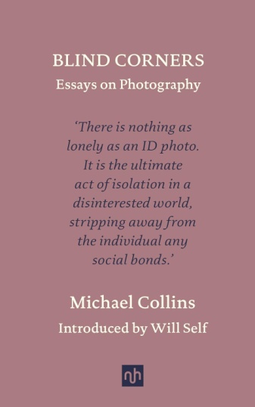**中文书名：《隐秘角落：摄影论集》**

**英文书名：BLIND CORNERS: Essays on Photography**

**作 者：Michael Collins, Will Self (Introduction)**

**出 版 社：Notting Hill Editions**

**代理公司：Jenny Brown/ANA/Jessica Wu**

**页 数：192页**

**出版时间：2025年5月**

**代理地区：中国大陆、台湾**

**审读资料：电子稿**

**类 型：摄影**

**亚马逊畅销书排名：**

**#29 in Individual Photographer Essays**

**#109 in Photography Criticism & Essays (Books)**

**#564 in Photography History**

**内容简介：**

多年来，摄影师迈克尔·柯林斯一直在思索，他眼中摄影的神秘之处究竟是什么。在这部各篇相互关联的文集中，柯林斯对摄影中某些朴素的、通常无处不在的摄影流派进行了重新评价，他认为这些类型值得更深入的理解。

从修复那些主题渐渐隐没于时光中的废弃照片，到工作室人像的日常演变史；从追溯全景摄影在更广阔艺术史领域中的起源，到一次用大猩猩作为模特的肖像摄影实验，柯林斯揭示了摄影让我们持续为之着迷的本质。

**作者简介：**

**迈克尔·柯林斯（Michael Collins）**是首位在大英博物馆展出作品的当代艺术摄影师。他获得过英格兰艺术委员会的众多资助，其作品被众多英国及海外机构收藏，包括维多利亚与阿尔伯特博物馆（V&A）、大英图书馆以及其他私人收藏。他最近的摄影著作是《核子崇高》（*The Nuclear Sublime*）。



**威尔·塞尔夫（Will Self）**是一名记者、专栏作家，创作了二十多部小说和非小说类书籍，其中包括十一部小说。他最近的著作是选集《为何阅读：2001-2021年文选》（*Why Read: Selected Writings 2001-2021*）。他现居伦敦。

**媒体评价：**

“摄影书籍汗牛充栋，但真正优秀的却屈指可数。《隐秘角落》拥有诺丁山版社优雅的装帧，短小精悍，正是优秀摄影书籍中能引发深刻共鸣的一本。它为我们所做之事的复杂性、奇妙性和乐趣做出了描述，给出了实例。”

——W·斯科特·奥尔森（W. Scott Olsen）,《画框》（Frames）

“柯林斯在《隐秘角落》中专注于他最喜欢的照片，但书中的文章绝非对照片简单的赏析。这本书部分是沉思，部分是论辩……很大程度上，他成功地为摄影重新注入了些许其原本的魔力。对此，书中的照片功不可没。它们穿插在文本中，印在哑光纸上，有时透过图像还能看到纸的纹理。这种效果很美妙，提示读者照片的物质性……《隐秘角落》是一次低调而另类的成功。”

——亚伦·拉巴里（Aaron Labaree）,《文学评论》（*Literary Review*）

**《隐秘角落：摄影论集》**

书名页

献辞

引言

《加冕日，滕比》

《一只毛茸茸的大手》

《私人影展》

《摄影的真实主义》

《传家银器》

《轮船》

《欢呼滩》

《隐秘角落》

注释

致谢

图片版权说明

诺丁山出版社其他出版物

作者简介

版权页

**感谢您的阅读！**

**请将反馈信息发至：版权负责人**

**Email**：[**Rights@nurnberg.com.cn**](mailto:Rights@nurnberg.com.cn)

安德鲁·纳伯格联合国际有限公司北京代表处

北京市海淀区中关村大街甲59号中国人民大学文化大厦1705室, 邮编：100872

电话：010-82504106, 传真：010-82504200

公司网址：[http://www.nurnberg.com.cn](http://www.nurnberg.com.cn/)

书目下载：<http://www.nurnberg.com.cn/booklist_zh/list.aspx>

书讯浏览：<http://www.nurnberg.com.cn/book/book.aspx>

视频推荐：<http://www.nurnberg.com.cn/video/video.aspx>

豆瓣小站：<http://site.douban.com/110577/>

新浪微博：[安德鲁纳伯格公司的微博_微博 (weibo.com)](https://weibo.com/1877653117/profile?topnav=1&wvr=6)

微信订阅号：ANABJ2002

